PARTES DEL TRABAJO

* BASE DE DATOS

-CREACION DE TABLAS

-INSERCION DE DATOS

* PROGRAMA EN SPRING BOOT
* EL DOCUMENTO
* PPT

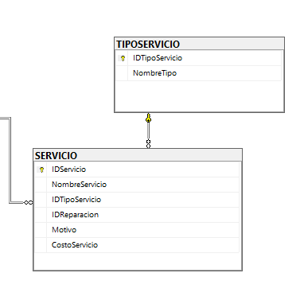

+ Serevicio dentro de usoitems

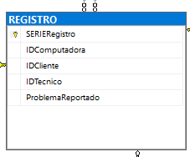

+ Agregar fecha estimada

+ computador – antigüedad

+ Técnico login

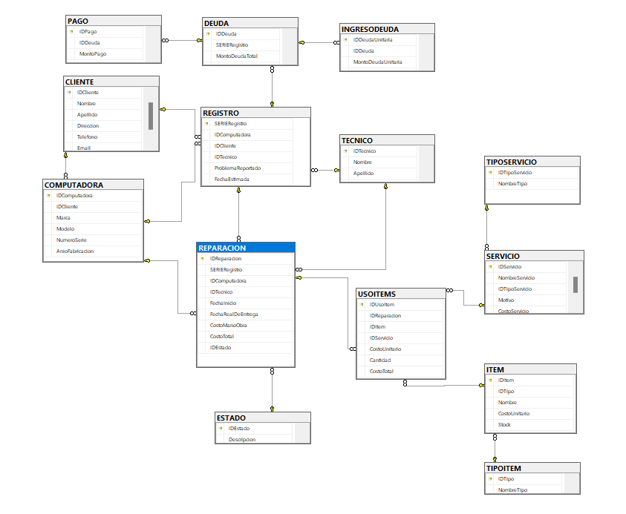

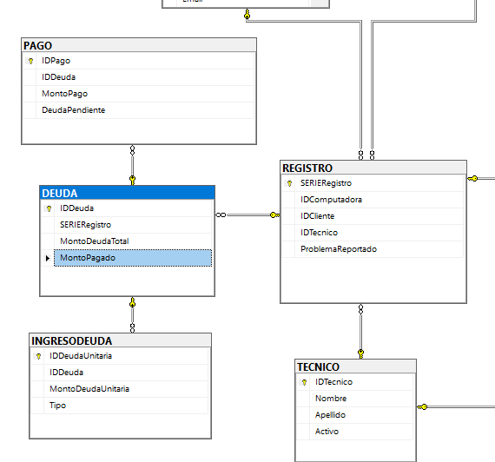

Deuda fecha limite de pago.